
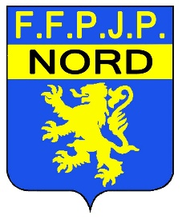
Fédération Française de Pétanque et Jeu Provençal
Agréé par le Ministère de la Jeunesse et des Sports et de la Vie Associative

INTENTION DE MUTATION

Association : ………………………………………………………………. N° Licence : …………………………………………………………
Nom du joueur demandeur : ………………………………………………………………………………………………………………. Prénom : …………………………………………………………….. Date de Naissance : …………………………....................
Adresse : …………………………………………………………………………………………………………………………………………………………….
……………………………………………………………………………………………………………………………………………………………. Courriel : …………………………………………………………………………………………………………………………………………….. Changement de Département: OUI / NON - Changement de Pays : OUI/NON Réponse Obligatoire
Prochaine Association (facultatif) :…………………………………………………………………………………………………....... Prochain département ou pays(Facultatif) :…………………………………………………………………………………………. Fait à ……………………………………………………..…... Le …………………………………
Mode de paiement (au club quitté) * : Espèce / Chèque (à l’ordre du club quitté) N° …………………………………………..
Signature du demandeur
Avis du Président de l’Association quittée Date et signature, cachet de l’Association

Le club quitté donne une copie de ce formulaire, signé et tamponné, au joueur qui mute et l’envoie au Comité Départemental, accompagné du paiement correspondant * par chèque rédigé par le club quitté à l’ordre du Comité Nord FFPJP, à :

Jean-Claude DESMULIE

41 Avenue Léo Lagrange

59280 Armentières

* TARIFS DES MUTATIONS

(Seniors – Juniors - Cadets qui passent Juniors en 2026) :

Barrez les mentions inutiles – Classification 2026

Non Classé/Promotion : 50 €
Barrez les mentions inutiles
Classification 2026

Cadets dernière année : 50 €

Honneur : 100 €

Elite : 200 €

Gratuit pour les Cadets (sauf dernière année) – Minimes et Benjamins

TOUT FORMULAIRE NON ACCOMPAGNE DU REGLEMENT SERA REFUSE.

